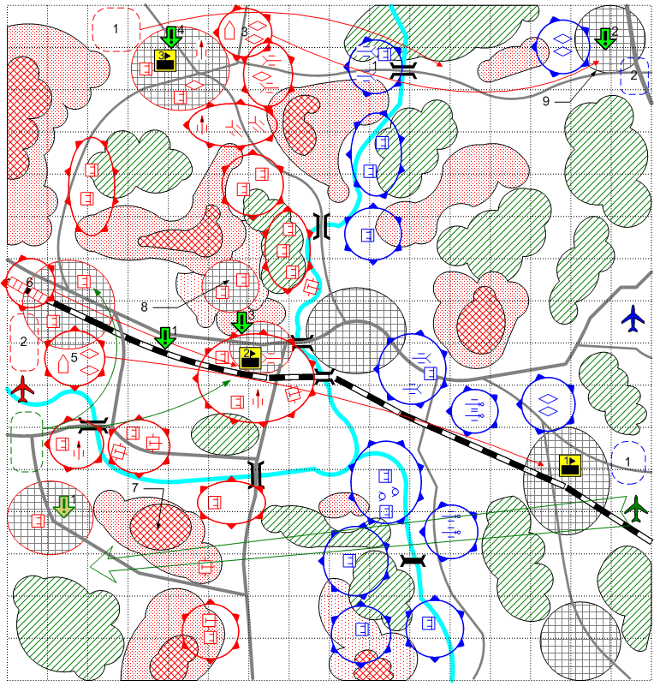
Размер: 16x16
Местность: Весна, Италия, холмисто-гористый ландшафт, большая гора с монастырём, погода хорошая, освещение дневное.

Войска игрока.
Стартовые войска:
AFV: [Humber]
Tank: [Cromwell]
Anti-Tank Gun: [17-pdr QFG]
Field Artillery: 6 [25pdr QFH, 4.5_inch_Gun_GB]
Assault Gun: 4 [Bishop]
Anti-Aircraft Gun: [Bofors_40mm], [90 mm M-2]
Main Squad: [British Main 43]
Подкрепления:
После выполнения задания 1:
Fighters: [Spitfire MkV]
Ground Attack: []
Artillery: [17pdr QFG], [Bofors_40mm]
Main Squad: [British Main 43]
Assault Squad: [British Assault 43]
Heavy Artillery: [4.5_inch_Gun_GB], [90mm M-2]
Если захвачен Keybuilding #1 (приходит в зону подкреплений 2):
Tanks: [Cromwell], [Churchill]
Light Tank: [Valentine], [Humber]
Если захвачен Keybuilding #2 (приходит в зону подкреплений 2):
Assault Gun: [Bishop]
Если захвачен Keybuilding #3:
Bombers: [Avro Lancaster]
Лидеры и именные юниты:
Коммандос (1)

Войска союзника.
Подкрепления:
Скриптовое #1:
Main Squad: 8 [Italian Main 43]

Войска противника.
Стартовые войска:
Field Artillery: 8 [10.5-cm_leFH_18, 15-cm_K39]
Anti-Aircraft Gun: [2-cm_30/38, 8.8_FlaK18]
Anti-Tank Gun: [PaK40]
Heavy Tank: 4 [Tiger_Pz.Kpfw VI_ Ausf_E]
Tank: [Pz.Kpfw_IVAusf_G], [Panther_Pz.Kpfw_V.Ausf_G], [Pz.Kpfw_III.Ausf_J]
Main Squad: [German Squad 43]
Tank Destroyer: [StuG_III_F], 3 [Ferdinand_SdKfz184]
Assault Gun: 2 [Hummel Sdkfz165], 4 [Wespe Sdkfz127]
Подкрепления:
Fighter: [Bf-109F]
Ground Attack: [FW-190]
Приходит в зону подкреплений 1:
Main Squad: [German Main 1943]
Tank: [Pz.Kpfw_IV.Ausf_G], [Panther_Pz.Kpfw Ausf_G]
Light Tank: [SdKfz_231], [Pz IIIJ]
Artillery: [7.5cm PaK40], [2cm FlaK30/38]
Если захвачен Keybuilding #2 (приходит в зону подкреплений 2):
Tank Destroyer: [StuG III F], [Ferdinand_SdKfz184]
Assault Gun: [Hummel_SdKfz165]
Если захвачен Keybuilding #3:
Bomber: [He-111]
Скриптовое #1:
AT Gun: 4 [7.5cm PaK40]
AA Gun: 2 [8.8cm FlaK18]
Tank¨2 [Pz IIIJ]
Лидеры и именные юниты:
Парашютисты 1 дивизии

Основные задания.
- Перехватить эшелон с боеприпасами за указанное время. Условие выполнения: уничтожена группа (6) (ж/д состав). Условие провала: группа (6) находится в области keybuilding #2. Результат выполнения: все войска союзника передаются игроку. ChangePlayer, GetNScriptUnitsInArea, GetNUnitsInScriptGroup.
- Отразить танковый удар на северном фланге (3). Условие выдачи: выполнено задание 1. Условие выполнения: уничтожена соответствующая группа. Условие провала: в зоне (9) (склад) нет юнитов игрока, и есть хотя бы один юнит противника. GetNUnitsInArea, GetNUnitsInScriptGroup.
- Захватить и удержать Ж/д станцию и Монастырь. Условие выдачи: выполнено задание 2. Условие выполнения: keybuilding принадлежит игроку, уничтожена соответствующая группа. Условие повторной выдачи: keybuilding принадлежит противнику. GetNUnitsInScriptGroup.
- Захватить и удержать штаб. Условие выдачи: выполнено задание 2. Условие выполнения: keybuilding принадлежит игроку. Условие повторной выдачи: keybuilding принадлежит противнику. GetNUnitsInScriptGroup.
Дополнительные задания.
- Найти вход в катакомбы. Мобилизовать итальянских солдат в тылу у немцев. Условие выдачи: выполнено задание 3. Условие выполнения: некоторое случайное здание принадлежит игроку. Результат выполнения: пехота в здании удаляется и через некоторое время появляется такая же в горах в разрушенной церкви (7), после этого приходит скриптовое подкрепление #1 союзнику и атакует позиции противника.
Бонус за выполнение:
Союзному игроку приходит скриптовое подкрепление #1.

Keybuildings.
- Ж/д станция. Даёт возможность вызова следующих типов подкреплений игроку:
Tanks
Light Tank
- Ж/д станция. Даёт возможность вызова следующих типов подкреплений игроку:
Assault Gun
Даёт возможность вызова следующих типов подкреплений противнику:
Tank Destroyer
Assault Gun
- Штаб. Даёт возможность вызова следующих типов подкреплений игроку:
Bomber
Даёт возможность вызова следующих типов подкреплений противнику:
Bomber

Дополнительная информация.
При старте для дополнительного задания 1 случайным образом выбирается здание.
При старте все войска игрока принадлежат союзнику. Вылетает десантный самолёт игрока и высаживает парашютистов в точке (2).
После выполнения задания 1, все войска союзника передаются игроку, запускается основной скрипт.
После выполнения задания 1, группы (3) и (5) атакуют соответственно склад (9) и станцию (keybuilding #1). Группа (5) должна быть очень мощной, чтобы при бездействии игрока она была способна добраться до станции и захватить её.
Если противнику удаётся вынести группу (1), то противнику приходит скриптовое подкрепление #1, которое выдвигается в место, где находилась группа (1) и там располагается.
(8) – Монастырь Монте-Кассино.

